СОВЕТ ДЕПУТАТОВ
МУНИЦИПАЛЬНОГО ОКРУГА БАБУШКИНСКИЙ

РЕШЕНИЕ

24 ноября 2016 года 13/2

Об утверждении схемы избирательных округов по выборам депутатов Совета депутатов муниципального округа Бабушкинский в городе Москве

В соответствии с частью 7 статьи 13 Закона города Москвы «Избирательный кодекс города Москвы», Уставом муниципального округа Бабушкинский, рассмотрев схему избирательных округов по выборам депутатов Совета депутатов муниципального округа Бабушкинский в городе Москве, определенную Избирательной комиссией муниципального округа Бабушкинский решением от 22 ноября 2016 года № 1,
Совет депутатов муниципального округа Бабушкинский решил:
- Утвердить схему избирательных округов по выборам депутатов Совета
депутатов муниципального округа Бабушкинский в городе Москве и ее графическое изображение (Приложение № 1, 2).
- Признать утратившим силу решение муниципального Собрания
внутригородского муниципального образования Бабушкинские в городе Москве от 20 октября 2011 года № 9/4 «Об утверждении схемы избирательных округов по выборам депутатов муниципального Собрания внутригородского муниципального образования Бабушкинское в городе Москве».
3. Опубликовать настоящее решение в бюллетене «Московский муниципальный вестник» и разместить на официальном сайте Совета депутатов муниципального округа Бабушкинский babush.ru.
4. Контроль за выполнением настоящего решения возложить на главу муниципального округа Бабушкинский Лисовенко А.А.

Глава муниципального
округа Бабушкинский А.А. Лисовенко

Приложение 1
к решению Совета депутатов муниципального округа Бабушкинский
от 24 ноября 2016 года № 13/2

Схема
избирательных округов по выборам депутатов
муниципального округа Бабушкинский в городе Москве

- Четырехмандатный избирательный округ № 1, число избирателей в округе –18890чел.
Перечень домовладений, входящих в избирательный округ № 1:

Анадырский проезд, дома № 1, 3, 5 (корпуса 1, 2), 7, 7 (корпуса 2, 3), 9, 11, 13, 15/1, 17/1;
Верхоянская улица, дома № 2, 4, 6 (корпус 1), 8, 10, 11, 12; 16, 18 (корпуса 1, 2);
Енисейская улица, дома № 2, 2 (корпус 2), 3 (корпуса 1, 2, 5), 4, 5, 6, 7, 8, 10, 12, 16/21;
Искры улица, дома № 1, 3, 7, 9; 11, 13 (корпуса 1, 2, 3), 19;
Кольская улица, дома № 2, 2 (корпус 5);
Коминтерна улица, дома № № 2 (корпуса 1, 2), 4, 6, 8, 12 (корпус 2), 14, 14 (корпус 2), 16, 18/5, 20/2;
Ленская улица, дом № 9, 15;
Летчика Бабушкина улица, дома № 2, 3, 4, 5, 6, 7, 8, 9 (корпуса 1, 2), 11/2 (корпуса 1, 2);
Печорская улица, дома № 3, 5, 6, 6 (корпус 1), 8, 9, 11, 13, 14, 16;
Радужная улица, дома № 3 (корпуса 1, 2), 4 (корпуса 1, 2), 5 (корпуса 1, 2), 6, 8, № 9 (корпуса 1, 2), 10, 11, 12 (корпуса 1, 2), 14 (корпуса 1, 2, 3), 15 (корпуса 1, 2), 16, 17, 22 (корпус 2) 24, 26;
Чичерина улица, дома № 2/9, 6.

- Четырехмандатный избирательный округ № 2, число избирателей в округе – 18 386 чел.
Перечень домовладений, входящих в избирательный округ № 2:

Енисейская улица, дома № 11, 13 (корпуса 1, 2), 15, 17 (корпуса 1, 2, 3), 18/20, 19, 20, 22, 22 (корпус 2);
Коминтерна улица, дома № 3 (корпуса 1, 2), 5, 7, 9 (корпуса 1, 2), 11/7, 13/4;
Ленская улица, дома № 2/21, 3, 7, 8 (корпуса 1, 2), 10 (корпуса 2, 3), 12, 14, 17, 18, 19, 21,23, 28;
Менжинского улица, дома № 3, 5, 7, 9, 11 (корпуса 1, 2), 13 (корпуса 1, 2, 3), 15 (корпуса 1, 2), 17 (корпуса 1, 2), 19 (корпуса 1, 2), 21, 23 (корпус 1), 25, 29;
Летчика Бабушкина улица, дома № 10/1, 12, 14, 15, 16 (корпуса 1, 2), 17, 18, 18 (корпус 2), 19/1, 22, 23, 24;
Печорская улица, дома № 1, 2, 4;
Рудневой улица, дома № 6, 8, 9, 11;
Чичерина улица, дома № 8 (корпус 1, 2), 10 (корпус 1), 12/2;
Чукотский проезд, дома № 2, 4, 10 (8).

- Четырехмандатный избирательный округ № 3, число избирателей в округе –18 268 чел.
Перечень домовладений, входящих в избирательный округ № 3:

Енисейская улица, дома № 21, 24, 25, 26, 28 (корпуса 1, 2), 29, 30, 31 (корпус 1), 32 (корпуса 1, 2), 33, 34;
Извилистый проезд, дом № 11;
Летчика Бабушкина улица, дома № 25/16, 27, 29 (корпуса 1, 3, 4); 31, 31 (корпус 2), 33 (корпуса 1, 2, 3, 4, 5), 35 (корпуса 1,2); 37 (корпуса 1, 2), 39 (корпуса 1, 3), 41 (корпуса 1), 43, 45 (корпуса 1, 2);
Менжинского улица, дома № 18, 20 (корпус 1), 24 (корпуса 1, 2), 26 (корпуса 1, 2), 28 (корпуса 1, 2, 3, 4), 32 (корпуса 1, 2, 3), 38 (корпуса 1, 2, 3);
Осташковская улица, дома № 5, 7 (корпус 1, 2, 3, 4, 5), 9 (корпуса 1, 2, 3, 4, 5), 11, 13, 15, 15 (корпус 1), 17, 19, 21, 23.
Олонецкий проезд, дома № 4, 8, 10, 12, 18, 18 (корпус 1), 20;
Староватутинский проезд, дома № 1, 3, 7, 11,13, 15, 17.

Приложение 2
к решению Совета депутатов муниципального округа Бабушкинский
от 24 ноября 2016 года № 13/2

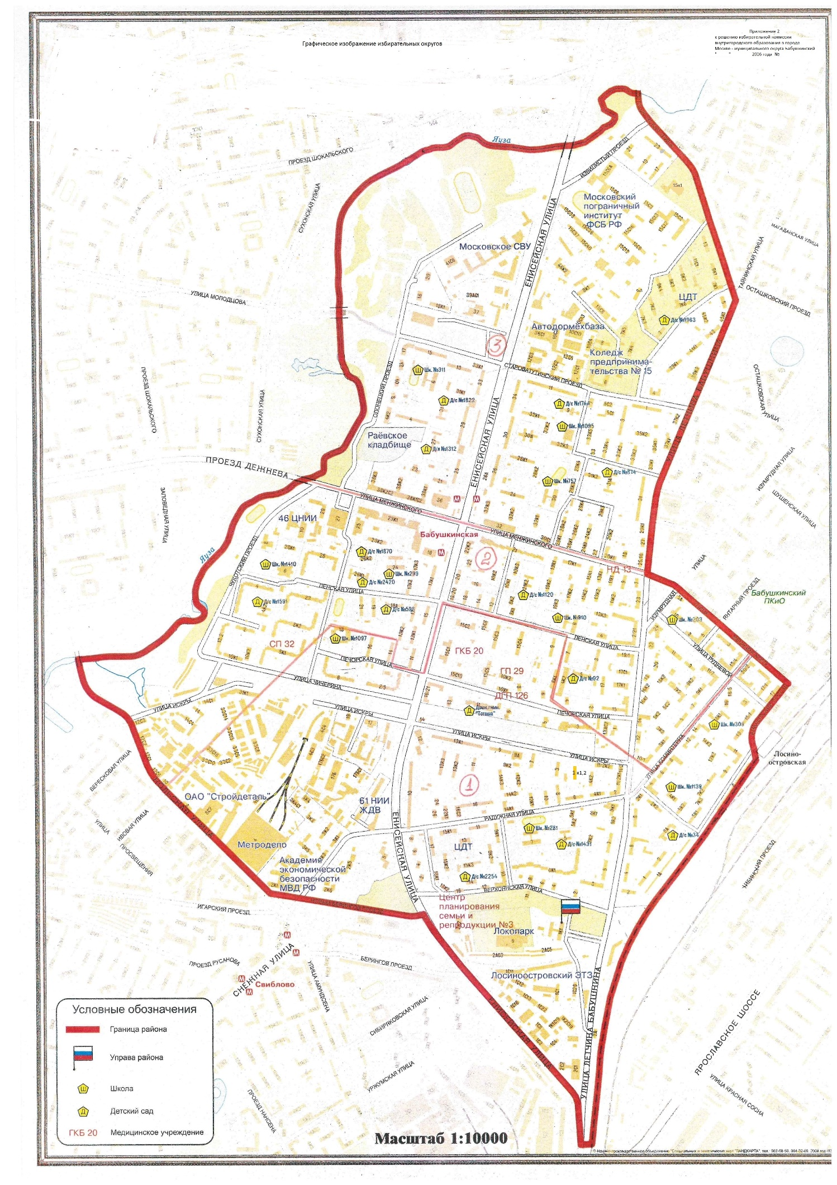
ГРАФИЧЕСКАЯ СХЕМА ИЗБИРАТЕЛЬНЫХ ОКРУГОВ ПО ВЫБОРАМ ДЕПУТАТОВ СОВЕТА ДЕПУТАТОВ МУНИЦИПАЛЬНОГО ОКРУГА БАБУШКИНСКИЙ В ГОРОДЕ МОСКВЕ

